**LAPORAN PRAKTIKUM**

**STATISTIKA**

**PERTEMUAN KE – 9**



**Disusun Oleh :**

**NAMA : TARISA DWI SEPTIA**

**NIM : 205410126**

**JURUSAN : TEKNIK INFORMATIKA**

**JENJANG : S1**

**Laboratorium Terpadu**

**Sekolah Tinggi Management Informatika Komputer**

**AKAKOM**

**YOGYAKARTA**

**2020**

1. **Tujuan**

* Dapat menyajikan deskripsi nilai telak
* Dapat menyajikan deskripsi nilai keruncingan
* Dapat menyajikan deskripsi nilai kemencengan

1. **Praktik**
2. **Praktik 1**

Berikut ini adalah data tentang besarnya keuntungan bersih per tahun dari 50 perusahaan batik di Yogyakarta masing-masing sebagai berikut : (Juta rupiah) 60 33 85 52 65 77 84 65 57 77 71 81 35 50 38 64 74 41 68 54 41 41 61 91 55 73 54 53 45 77

Tentukan :

1. 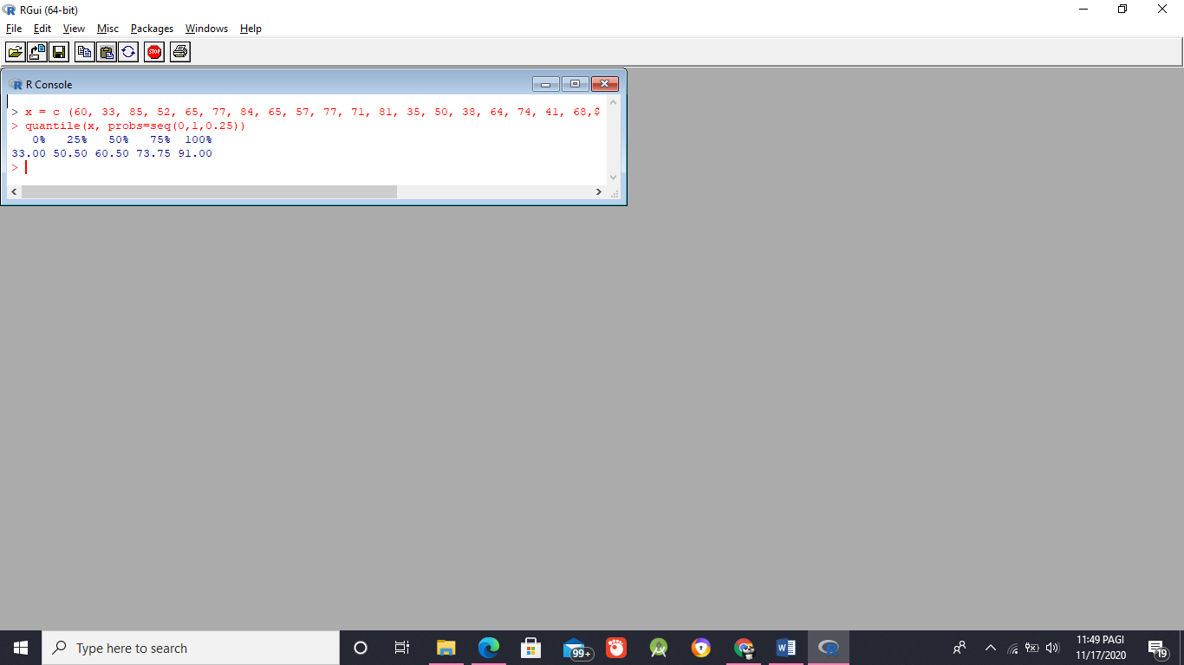Nilai Q1, Q2, Q3

Pembahasan : Nilai Q1 = 50.50, Q2 = 60.50, Q3 = 73.75

1. 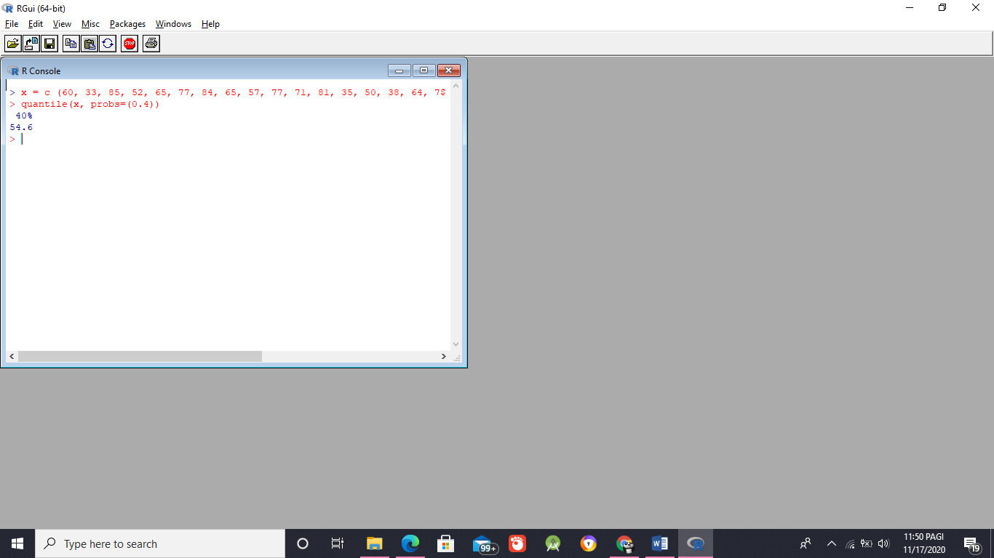Nilai D4

Pembahasan : Nilai D4 = 54.6

1. 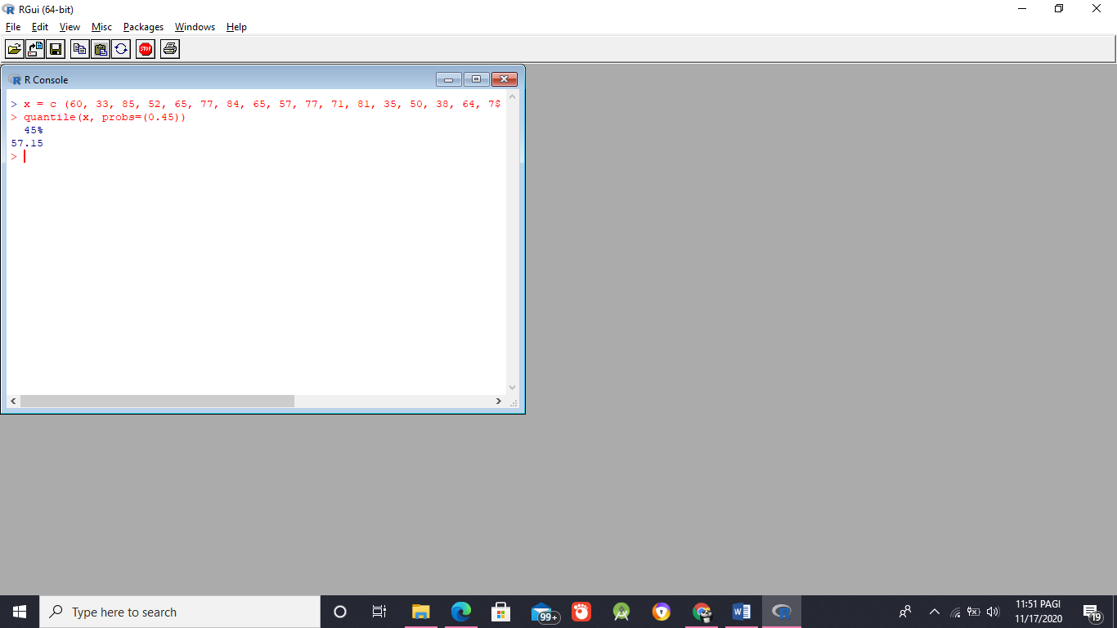Nilai P45

Pembahasan : Nilai P45 = 57.15

1. 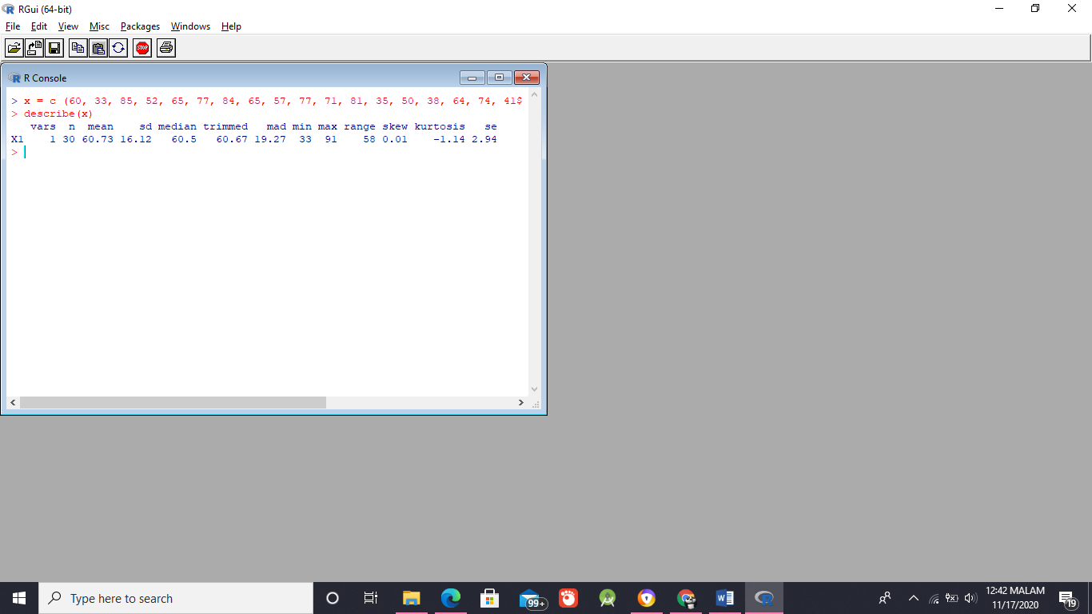Nilai koefisien kemiringan dari data tersebut dan tentukan kemiringan dari distribusi data

Pembahasan : Nilai koefisien kemiringan = 0.01 dan kemiringan dari distribusi data positif. Artinya keuntungan pedagang di rekord awal lebih tinggi dari pada record akhir.

1. Nilai koefisien kurtosis dari data tersebut dan tentukan keruncingan dari distribusi data

Pembahasan : Nilai koefisien kurtosis = -1.14 dan karena nilai koefisien kurtosisnya < 0,263 maka distribusinya adalah platikurtik, artinya keuntungan dari pedagang batik tersebut cenderung hampir sama.

1. **Praktik 2**

Misalkan Xi adalah banyaknya penjualan beras (ton/bulan) dari dua pedagang beras (X1 dan X2), dari Bulan Januari sampai Desember

Pedagang (X1) : 10, 8, 6, 3, 6, 5, 6, 12, 4, 20, 2, 15

Pedagang (X2) : 8, 6, 9, 10, 12, 12, 13, 9, 7, 5, 14, 4

Tentukan :

1. 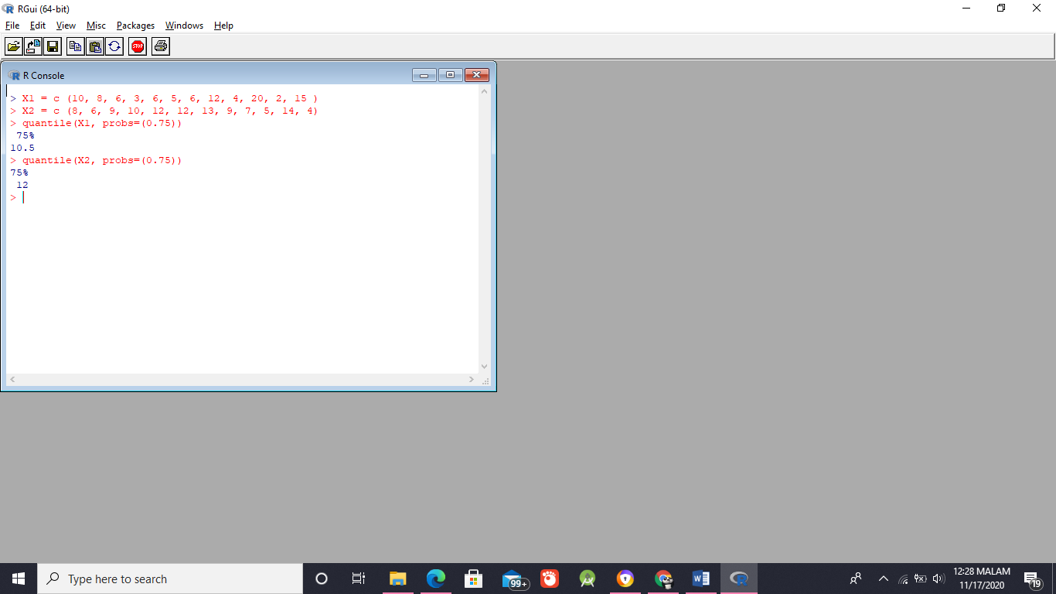Nilai penjualan sampai kuartal ke-3 (Q3) dari kedua pedagang tersebut

Pembahasan : Nilai penjualan sampai kuartal ke-3 (Q3) dari pedagang X1 = 10.5 , X2 = 12. Terlihat pedagang X2 niliai penjualan sampai kuartal ke-3 lebih tinggi.

1. 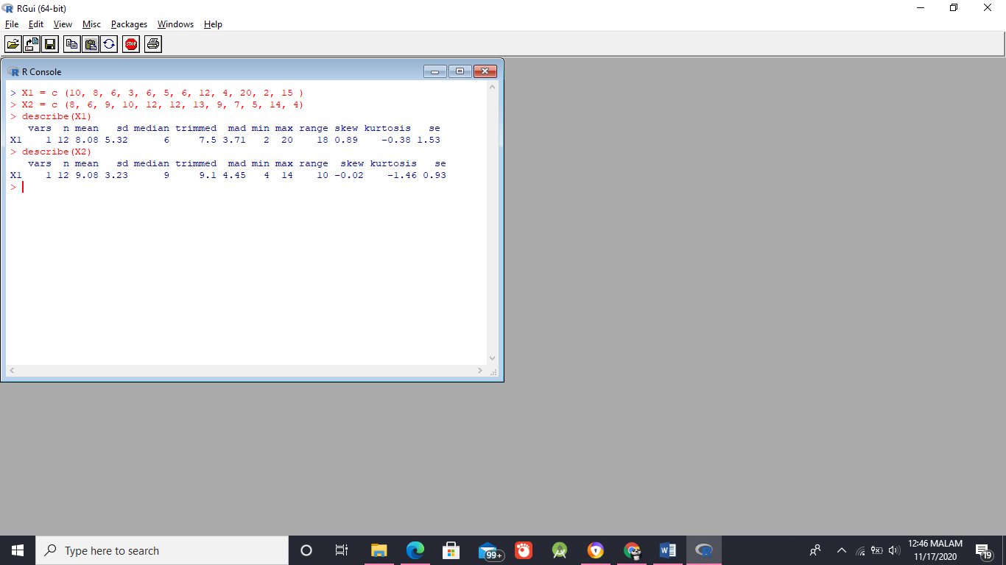kemiringan dari distribusi data kedua pedagang tersebut

Pembahasa : Kemiringan dari distribusi data pedagang X1 = 0.89 dan X2 = -0.02. Kemiringan distribusi penjualan pedagang X1 positif artinya penjualan di bulan awal lebih tinggi dari pada bulan akhir. Sedangkan kemiringan distibusi penjualan pedagang X2 negatif artinya penjualan di bulan awal cenderung lebih rendah dari pada penjualan dibulan akhir.

1. **Latihan**
2. Data mengenai lama (durasi) beberapa judul film dengan data mentah sebagai berikut. 83 88 120 64 69 71 76 74 75 75 76 75 79 80 73 72 82 74 84 90 89 81 90 89 81 81 90 79 92 82 89 82 74 86

Tentukan :

1. 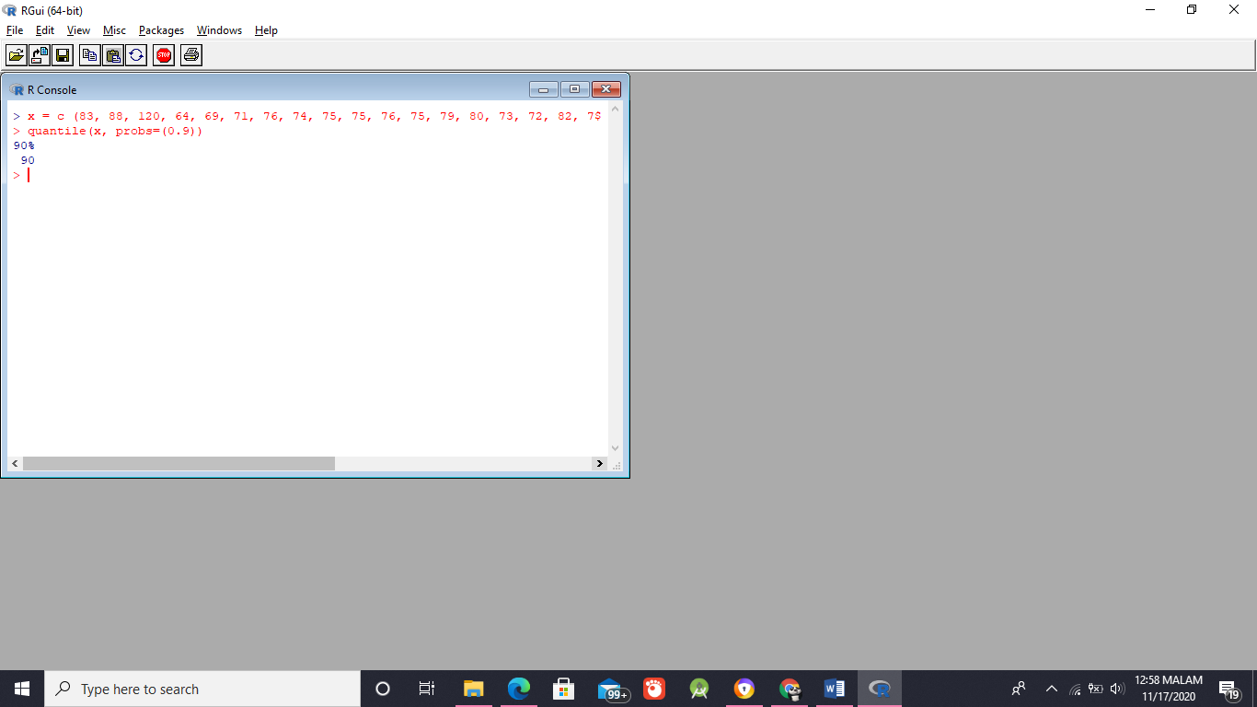Nilai D9

Pembahasan : Nilai D4 = 90

1. 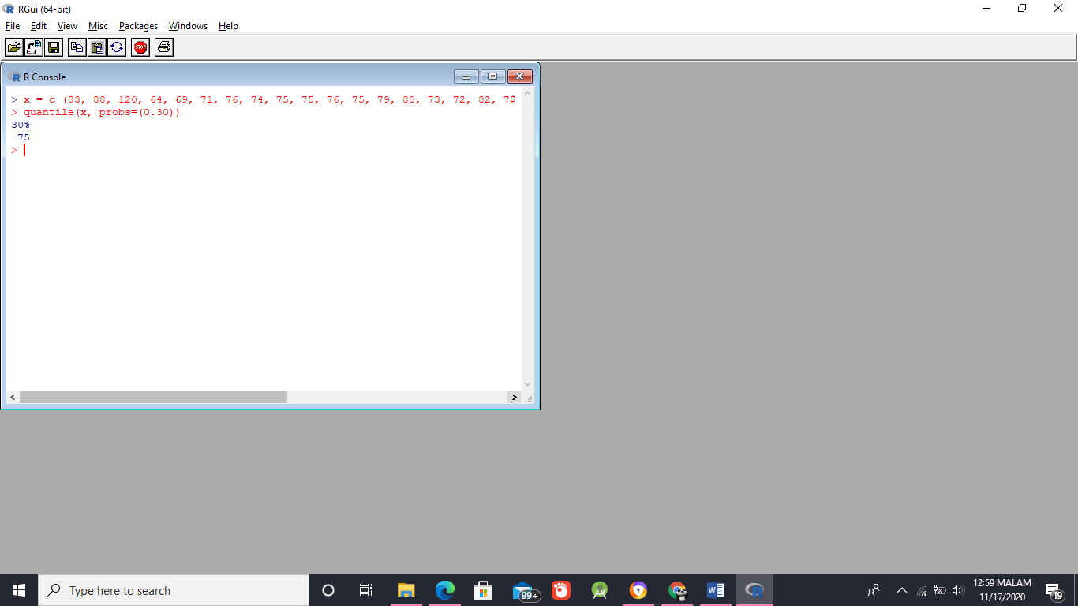Nilai P30

Pembahasan : Nilai P30 = 75

1. 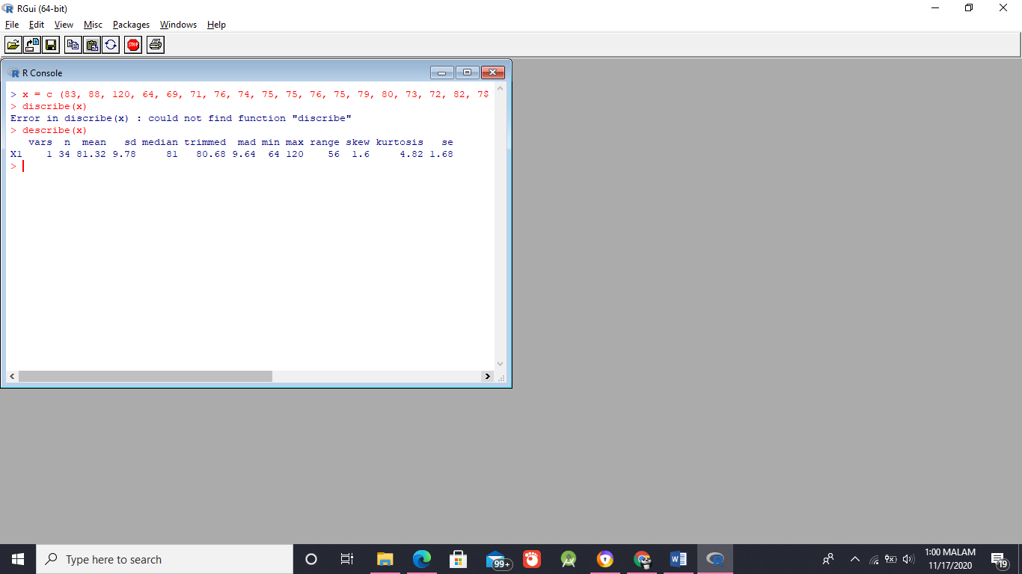Nilai koefisien kemiringan dari data tersebut dan tentukan kemiringan dari distribusi data

Pembahasan : Nilai koefisien kemiringan : 1.6 dan kemiringan dari data yaitu positif

1. Nilai koefisien kurtosis dari data tersebut dan tentukan keruncingan dari distribusi data

Pembahasan : Nilai kurtosis = 4.82 karena nilai kurtosisnya > 0,263 maka distribusinya adalah leptokurtik yang artinya lama (durasi) beberapa judul film dengan data mentah tidak terlalu tinggi dan juga tidak terlalu mendatar.

1. Dari catatan sebuah rumah sakit bersalin diperoleh data tentang dan berat badan bayi yang dilahirkan di rumah sakit A dan B tersebut. Dari sampel random sebanyak 20 orang bayi, berat badannya sebagai berikut (kg)

rumah sakit A : 2.5, 3, 4, 2.4, 3.6, 3, 2.8, 2.3, 2.9

rumah sakit B : 3.5, 4.1, 3.4, 2.8, 3, 3.5, 3.2, 2.6, 3.3, 2.8, 3.7, 3.7, 2.9, 2.6

Tentukan :

1. 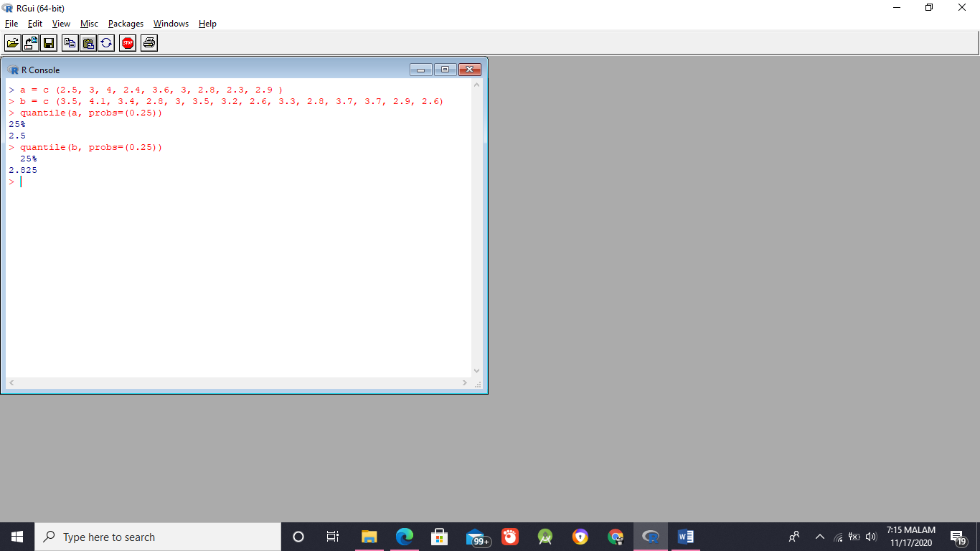Nilai Q1, Q3 dari kedua rumah sakit tersebut

Pembahasan : Q1 Rumah sakit A = 2.5 dan Q1 rumah sakit B = 2.825

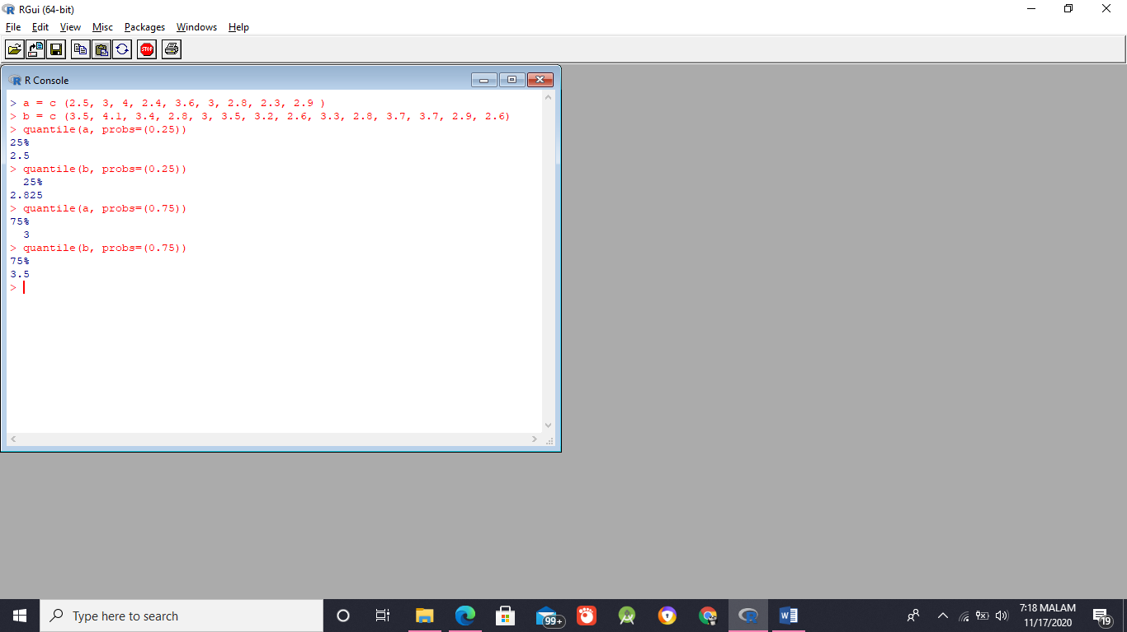Pembahasan : Q3 rumah sakit A = 3 dan Q3 rumah sakit B = 3.5

1. 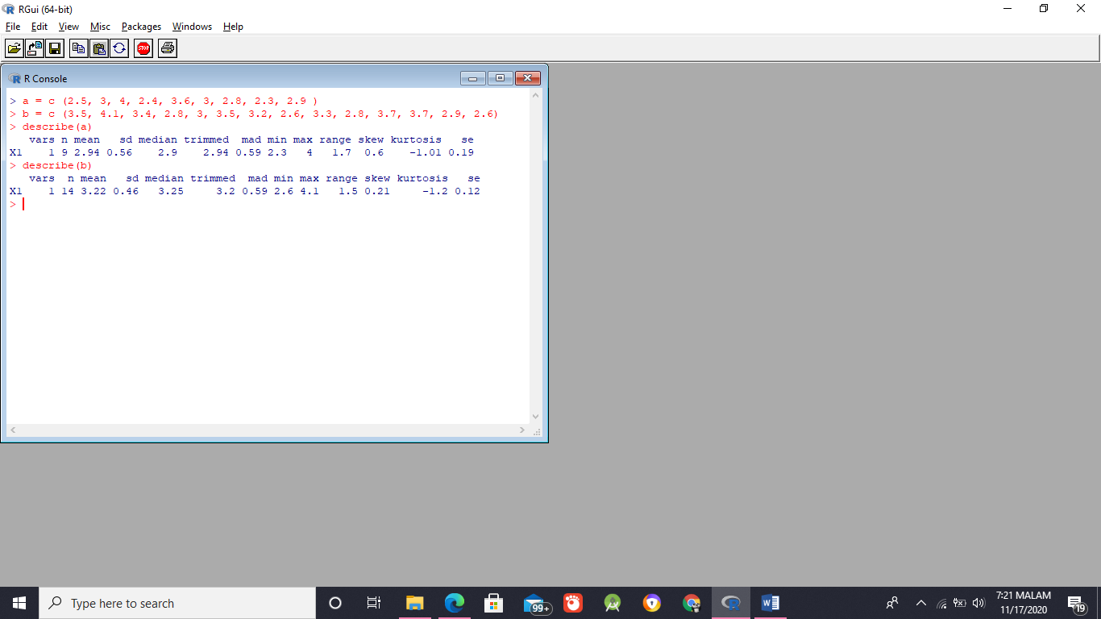Keruncingan dan kemiringan dari distribusi data kedua rumah sakit tersebut

Pembahasan : Rumah sakit A memiliki kemiringan = 0.6 dan kurtosis = -1.01, karena nilai kurtosis <0,263 maka ditribusinya adalah platikurtik yang artinya bayi yang dilahirkan di rumah sakit A memiliki berat badan yang relatife tinggi.

Rumah sakit B memiliki kemiringan = 0.21 dan kurtosis -1,2 karena nilai kurtosis <0,263 maka distribusinya adalah plaktikurtik yang artinya bayi yang lahir di rumah sakit B memiliki berat badan yang relative tinggi . Sedangkan di antara kedua rumah sakit rumah sakit B -1.2 memiliki keruncingan lebih tinggi dari pada rumah sakit A yang hanya memiliki keruncingan -1.01

1. **Tugas**
2. 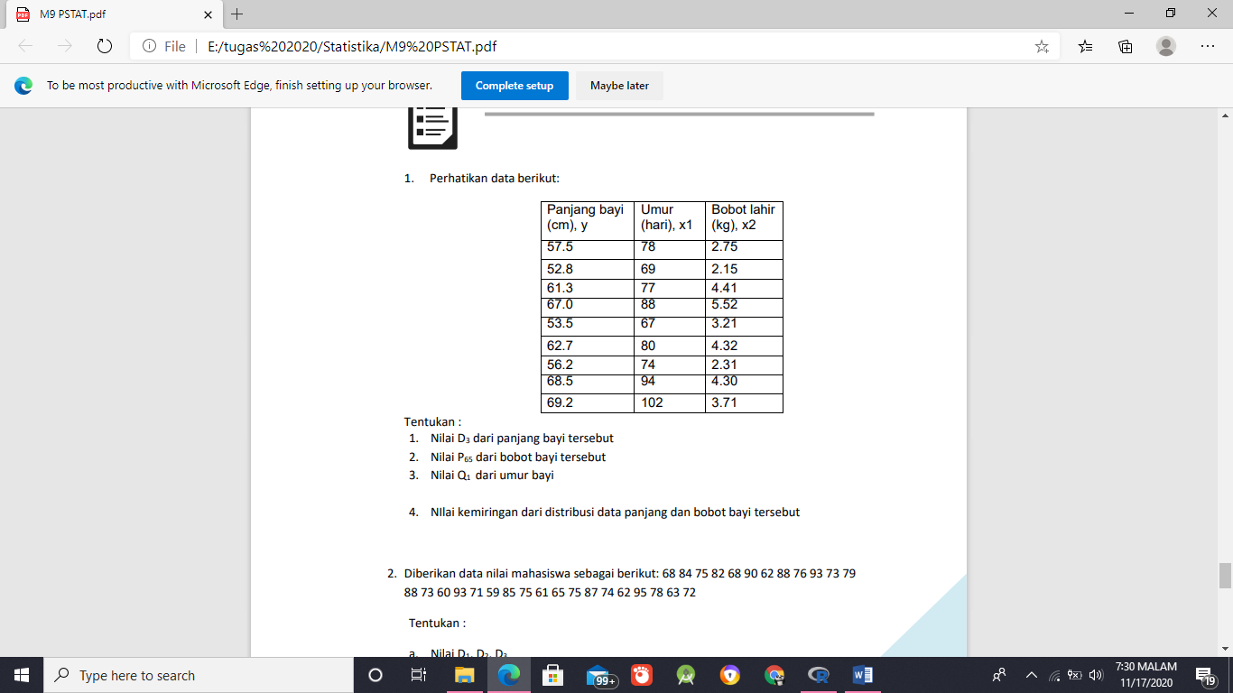

Tentukan :

1. 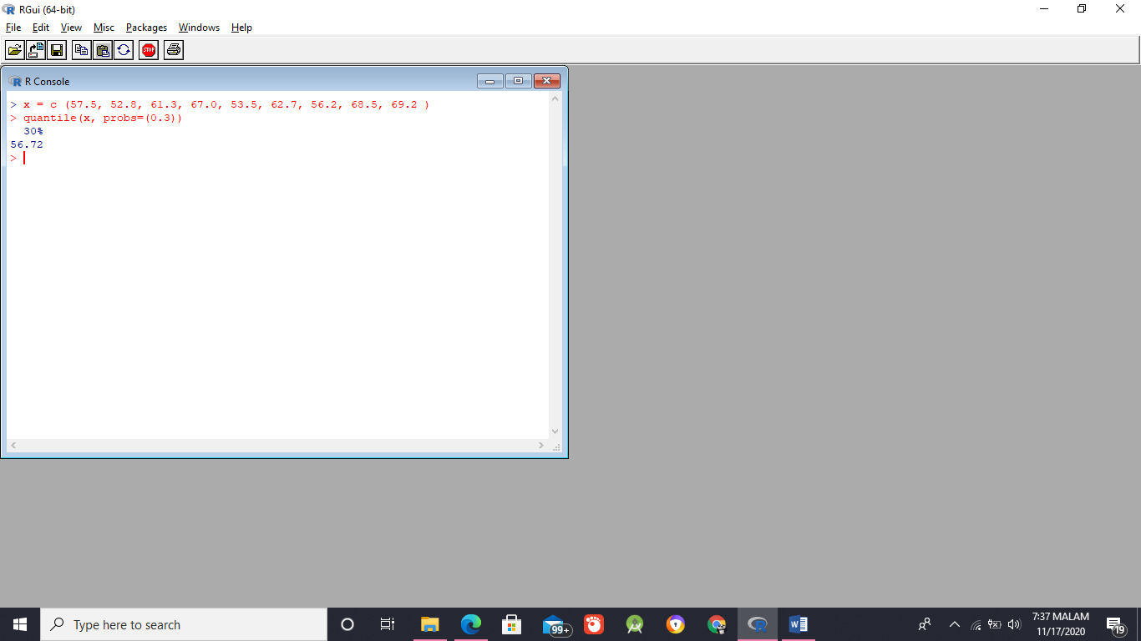Nilai D3 dari panjang bayi tersebut

Pembahasan : Nilai D3 = 56.72

1. 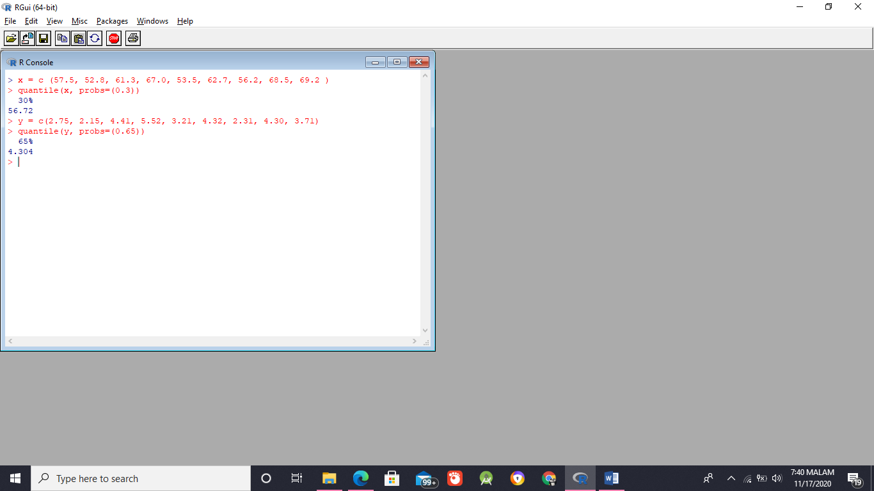Nilai P65 dari bobot bayi tersebut

Pembahasan : Nilai P65 = 4.304

1. 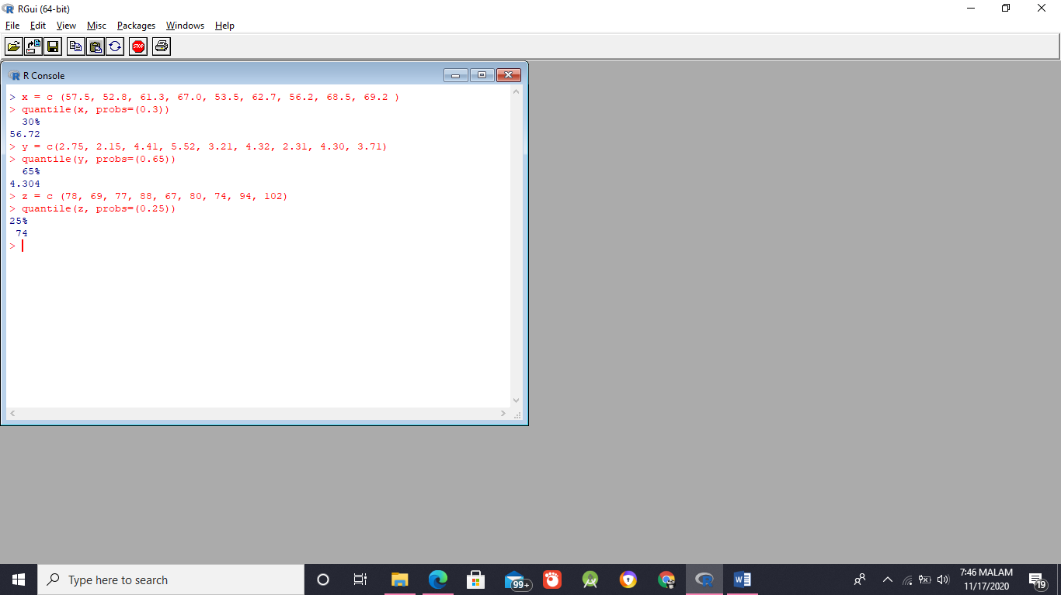Nilai Q1 dari umur bayi

Pembahasan : Nilai Q1 = 74

1. 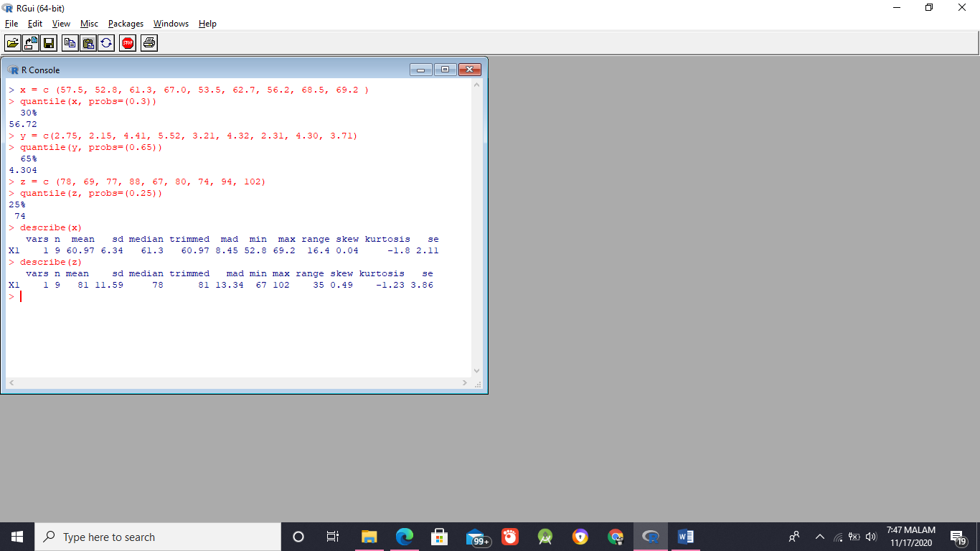NIlai kemiringan dari distribusi data panjang dan bobot bayi tersebut

Pembahasan : Nilai kemiringan dari panjang bayi = 0.04 dan nilai kemiringan dari bobot bayi = 0.49

1. Diberikan data nilai mahasiswa sebagai berikut: 68 84 75 82 68 90 62 88 76 93 73 79 88 73 60 93 71 59 85 75 61 65 75 87 74 62 95 78 63 72

Tentukan :

1. 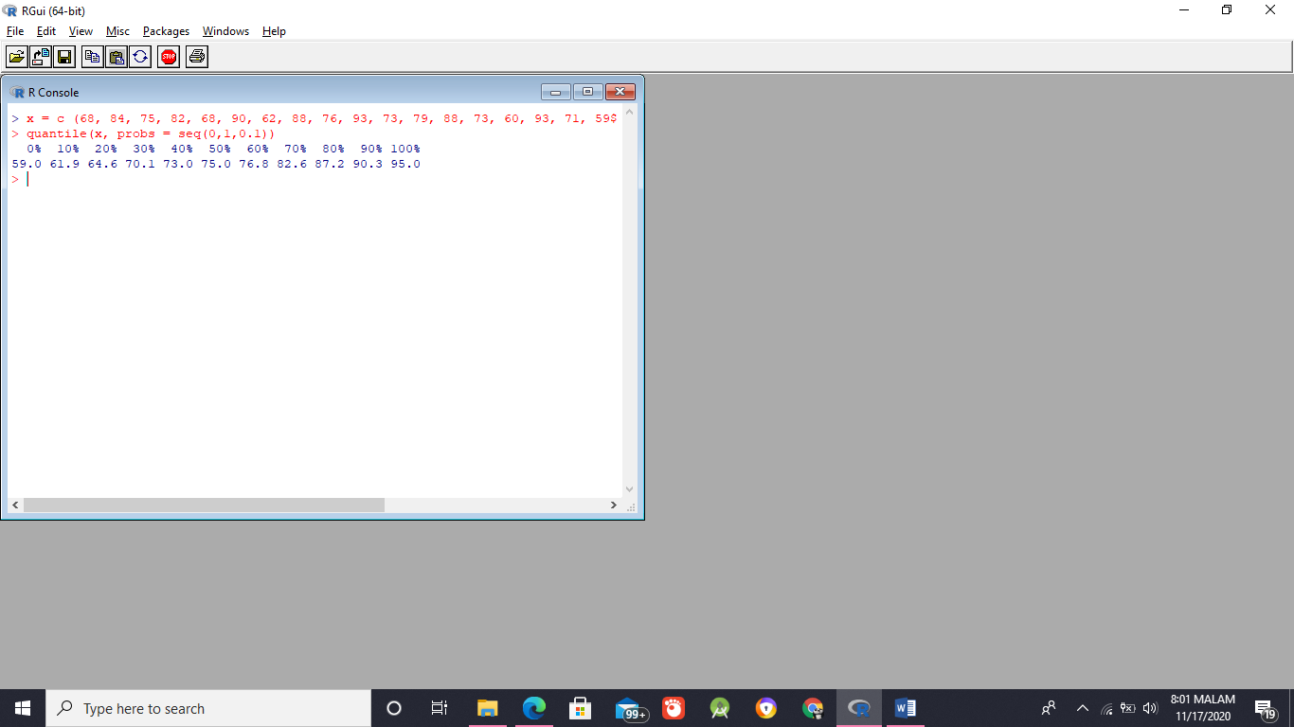Nilai D1, D2, D3

Pembahasan : Nilai D1 = 61.9, D2 = 64.6, D3 = 70.1

1. 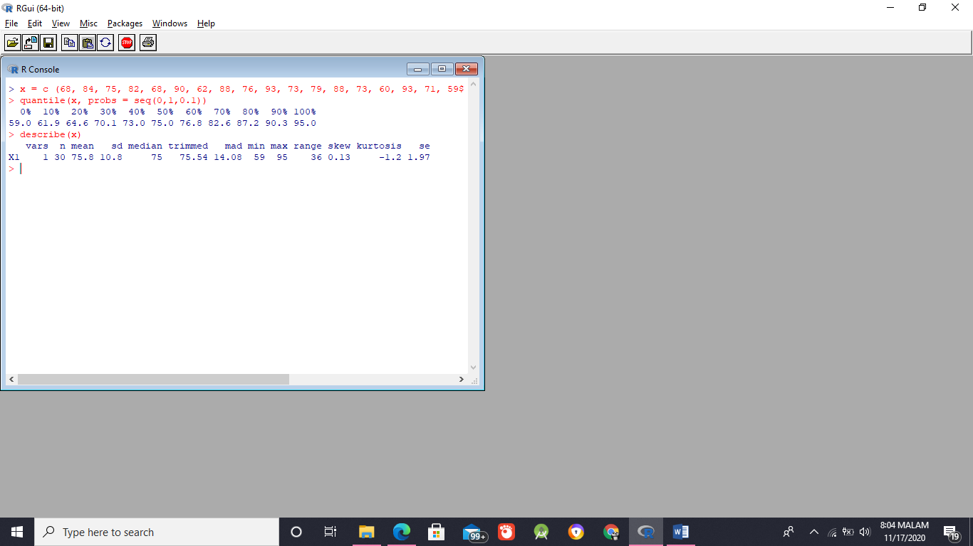Nilai koefisien kemiringan dari data tersebut dan tentukan kemiringan dari distribusi data

Pembahasan : Nilai kemiringan = 0.13, karena nilai koefisien kemiringan mimiliki nilai <0 maka bentuk distribusinya adalah distribusi negatif

1. Nilai koefisien kurtosis dari data tersebut dan tentukan keruncingan dari distribusi data

Pembahasan : Nilai koefisien kurtosis = -1.2, karena nilai koefisien kurtosisnya <0.263 maka distribusinya adalah platikurtik artinya nilai mahasiswa mempunyai puncak relative tinggi

1. **Kesimpulan**

Setelah melakukan praktek di atas dapat disimpulkan bahwa mahasiswa mampu menyajikan deskripsi nilai letak, nilai keruncingan dan nilai kemencengan. Yang kedepanya akan sangat berguna untuk proses pembelajaran.